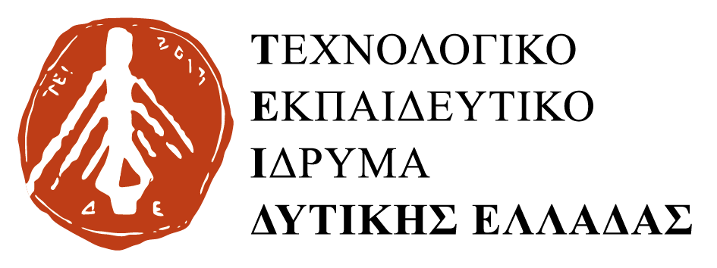
ΤΜΗΜΑ ΣΠΟΥΔΑΣΤΙΚΗΣ ΜΕΡΙΜΝΑΣ
Τηλ.: 2610-369013

Α Ν Α Κ Ο Ι Ν Ω Σ Η Γ Ι Α Δ Ω Ρ Ε Α Ν Σ Ι Τ Ι Σ Η

Α Κ Α Δ. Ε Τ Ο Υ Σ 2017-2018

Προς τους φοιτητές
- Προπτυχιακούς (Πρωτοετείς και Παλαιών ετών)
- Μεταπτυχιακούς και με
- προγράμματα ERASMUS.
Α. Διαδικασία υποβολής αίτησης για δωρεάν σίτιση.
Β. Απαιτούμενα δικαιολογητικά προπτυχιακών σπουδαστών όλων των Τμημάτων
(Πάτρας, Αιγίου, Πύργου Μεσολογγίου & Ναυπάκτου) για το Ακ. Έτος 2017/2018
Γ. Κύπριοι, Αλλοδαποί υπότροφοι του Υ.Π.&.Θ, αλλοδαποί, σπουδαστές
μετακινούμενοι με Ευρωπαϊκά προγράμματα.

Η υποβολή της αίτησης για δωρεάν ΣΙΤΙΣΗ θα πραγματοποιείται πρώτα ηλεκτρονικά στη διεύθυνση https://e-students.teiwest.gr, και στην συνέχεια θα προσκομίζεται εκτυπωμένη η αίτηση με τα απαραίτητα δικαιολογητικά στο Τμήμα Σπουδαστικής Μέριμνας.

1. Οι σπουδαστές παλαιών ετών από 01/09/2017 έως 15/10/2017
Η είσοδος των ενδιαφερομένων στην ηλεκτρονική φόρμα θα επιτυγχάνεται δίνοντας το username/password που διαθέτουν και τους έχει χορηγηθεί από τη Γραμματεία του Τμήματός τους.

2. Οι πρωτοετείς σπουδαστές από την ενημέρωσή ή εγγραφή τους
έως και 15-10-2017
Η είσοδος των πρωτοετών στην ηλεκτρονική φόρμα θα επιτυγχάνεται δίνοντας το username/password που θα λάβουν από τη Γραμματεία του Τμήματός τους.
Τα απαιτούμενα δικαιολογητικά συμπεριλαμβανομένης και της αίτησης την οποία θα εκτυπώνετε, θα είναι πλήρη, θα έχουν εκδοθεί πρόσφατα και θα κατατίθενται στη Γραμματεία του Τμήματος Σπουδαστικής Μέριμνας ή στη Γραμματεία του Τμήματος ως ακολούθως.
■ Για τα Τμήματα με έδρα την Πάτρα στο Τμήμα Σπουδαστικής Μέριμνας (στην
Σπουδαστική Εστία εντός του ΤΕΙ)
■ Για τα Τμήματα με έδρα το Μεσολόγγι στο Γραφείο Σπουδαστικής Μέριμνας
στο Μεσολόγγι
■ Για τα υπόλοιπα Τμήματα στις Γραμματείες των Τμημάτων.
Αιτήσεις οι οποίες υποβάλλονται χειρόγραφα δεν αξιολογούνται.
Επισημαίνεται ότι μετά την λήξη των παραπάνω προθεσμιών δεν θα είναι πλέον δυνατή η κατάθεση αιτήσεων.
Δεν θα γίνονται δεκτές αιτήσεις με ελλιπή δικαιολογητικά.

Απαιτούμενα δικαιολογητικά
1) Πρόσφατο πιστοποιητικό οικογενειακής κατάστασης.

2) Αντίγραφο Δελτίου Αστυνομικής Ταυτότητας του σπουδαστή.

3) Έγγραφο Δημόσιας Αρχής, ή υπηρεσιών ή λογαριασμών κοινής ωφέλειας από το οποίο
να προκύπτει ο τόπος μόνιμης κατοικίας του σπουδαστή.

4) Αντίγραφο εκκαθαριστικού σημειώματος της αρμόδιας Δ.Ο.Υ. 2017 (εισοδήματα
2016). Εφόσον δεν έχει εκδοθεί το εκκαθαριστικό .

5) Βεβαίωση επιδότησης ανεργίας από τον ΟΑΕΔ (Εφόσον υπάρχει).

6) Βεβαίωση του οικείου Ιδρύματός από την οποία προκύπτει η φοιτητική ιδιότητα
του/της αδερφού/ής, εφόσον υπάρχει.

7) Αντίγραφο πράξης συνταξιοδότησης για σπουδαστές τέκνα θυμάτων τρομοκρατίας,
(εφόσον υπάρχει).

8) Πιστοποιητικό της Ανώτατης Συνομοσπονδίας Πολυτέκνων Ελλάδος (εφόσον
υπάρχει).

9) Πιστοποιητικό Υγειονομικής Επιτροπής για σπουδαστές που πάσχουν οι ίδιοι από
ασθένειες που προβλέπονται στο άρθρο 35 του ν. 3794/2009 (ΦΕΚ 156τ. Α) ή κάποιο
μέλος της οικογένειας (Εφόσον υπάρχει).

10) Ληξιαρχική πράξη γεννήσεως του φοιτητή (Για ορφανούς, τέκνα άγαμης μητέρας &
τέκνα γονέων θυμάτων τρομοκρατίας).
11) Ληξιαρχική πράξη θανάτου του αποβιώσαντος γονέα (Εφόσον υπάρχει).

Οι σπουδαστές/τριες των οποίων οι γονείς είναι διαζευγμένοι θα συνυποβάλλουν:
α) Εκκαθαριστικό σημείωμα από τη Δ.Ο.Υ. με το εισόδημα του γονέα που έχει τη γονική μέριμνα του φοιτητή.
β) Διαζευκτήριο και απόφαση του δικαστηρίου σχετικά με την επιμέλεια καθώς και ιδιωτικό συμφωνητικό, εάν υπάρχει, και αναφέρει την επιμέλεια του φοιτητή.

□ ΚΥΠΡΙΟΙ ΦΟΙΤΗΤΕΣ με την αίτηση θα συνυποβάλλουν:

α) Βεβαίωση του Τμήματος Εσωτερικών Προσόδων του Υπουργείου Οικονομικών της χώρας τους, στην οποία θα φαίνεται το οικογενειακό εισόδημα που αποκτήθηκε το έτος 2016.
β) Πρόσφατο πιστοποιητικό οικογενειακής κατάστασης.

□ ΑΛΛΟΔΑΠΟΙ ΚΑΙ ΦΟΙΤΗΤΕΣ TEKNA ΕΛΛΗΝΩΝ ΕΞΩΤΕΡΙΚΟΥ με την αίτηση θα συνυποβάλλουν:
α) Βεβαίωση της αρμόδιας Δημόσιας Οικονομικής Υπηρεσίας της χώρας τους, επίσημα μεταφρασμένη στην Ελληνική γλώσσα, στην οποία θα φαίνεται το οικογενειακό εισόδημα που αποκτήθηκε το έτος 2016.
β) Πρόσφατο πιστοποιητικό οικογενειακής κατάστασης.

□ ΑΛΛΟΔΑΠΟΙ ΥΠΟΤΡΟΦΟΙ ΦΟΙΤΗΤΕΣ με την αίτηση θα συνυποβάλλουν:
α) Βεβαίωση χορήγησης υποτροφίας, ακαδ. έτους 2017-2018, από το Υπουργείο
Παιδείας.

□ ΦΟΙΤΗΤΕΣ ΜΕ ΤΟ ΠΡΟΓΡΑΜΜΑ ERASMUS: με την αίτηση θα συνυποβάλλουν:
α) Βεβαίωση από το Τμήμα Δημοσίων σχέσεων του ΤΕΙ Δυτικ. Ελλάδας, στην οποία θα
αναγράφεται το χρονικό διάστημα της παραμονής τους στο Τμήμα υποδοχής του
ΤΕΙ.

ΣΗΜΕΙΩΣΗ: Οι παλιές κάρτες σίτισης ακαδ. Έτους 2016 - 2017 θα έχουν ισχύ έως και 15/10/2017.

Πάτρα 30-08-2017

ΑΠΟ ΤΟ ΤΜΗΜΑ ΣΠΟΥΔΑΣΤΙΚΗΣ ΜΕΡΙΜΝΑΣ

Φοιτητές με γονείς, τέκνα, αδέλφια, συζύγους που είναι τυφλοί ή κωφάλαλοι ή νεφροπαθείς, που υποβάλλονται σε αιμοκάθαρση ή πάσχουν από μυϊκή δυστροφία Duchenne ή ανήκουν στην κατηγορία ατόμων ειδικών αναγκών επειδή έχουν κινητικά προβλήματα οφειλόμενα σε αναπηρία άνω του 67%. Αν το πιστοποιητικό Υγειονομικής Επιτροπής δεν διασαφηνίζει τα κινητικά προβλήματα, αλλά μόνο αναπηρία άνω του 67%, τότε συμπληρωματικά απαιτείται ιατρική γνωμάτευση από Δημόσιο Νοσοκομείο, με υπογραφή και σφραγίδα Διευθυντού είτε Κλινικής Ε.Σ.Υ. ή Εργαστηρίου ή Πανεπιστημιακού Τμήματος αντίστοιχα, που θα βεβαιώνει ότι η συγκεκριμένη αναπηρία που πιστοποιείται από την Υγειονομική Επιτροπή προκαλεί ή συνδέεται με σοβαρά κινητικά προβλήματα.

